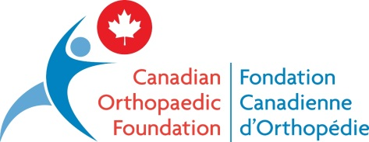
Jamie Williams
Membre du conseil d’administration
Fondation Canadienne d’Orthopédie
_______________________________________________________

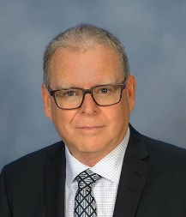

Ancien vice-président et directeur général de Zimmer Biomet Canada

M. Williams obtient son grade en science de l’Université York et fait carrière dans l’industrie des soins de santé. Après 15 années au sein de l’industrie pharmaceutique, où il travaille aux ventes et au marketing à des postes aux responsabilités croissantes, il se réoriente dans l’industrie du matériel médical. Pendant 22 ans, M. Williams travaille au sein de Zimmer Biomet, occupant plusieurs postes de leadership qui lui permettent de superviser l’extraordinaire croissance de Zimmer Biomet sur le marché canadien de l’orthopédie. Plus récemment, à titre de vice-président et directeur général, il concentre son énergie sur la promotion de l’accès aux soins orthopédiques pour tous les Canadiens et Canadiennes.

Fier membre de la communauté orthopédique, M. Williams joue un rôle instrumental dans la conceptualisation et la mise en œuvre de campagnes telles que « Canada en Marche » et « Soins, la voie rapide », en collaboration avec l’Association Canadienne d’Orthopédie (ACO), la Fondation Canadienne d’Orthopédie (FCO) et MedTech Canada. Il a été président du groupe du secteur orthopédique de MedTech Canada, membre du conseil d’administration de MedTech Canada pendant deux mandats, et cofondateur et président du Canadian Orthopaedic Care Strategy Group.

M. Williams prend sa retraite en mai 2021. Depuis, il se consacre à sa merveilleuse famille et tente de maîtriser le golf et la voile.

